Neue Citizen Miyano ANX-42SYY Kurzdrehmaschine:

Vielseitiger Bearbeitungskünstler mit innovativen Features unter der Haube

LFV-Technologie nimmt Spanverwicklungen den Schrecken

Flexibel, schnell, präzise – mit dem neuen Kurzdrehautomaten ANX-42SYY läutet der Maschinenhersteller Citizen eine neue Ära in der erfolgreichen Miyano Serie ein. Das weiterentwickelte Anlagenkonzept vereint das Beste aus Citizen Cincom Langdrehern und der Citizen Miyano Kurzdreher-Welt – Geschwindigkeit, Vielseitigkeit und Genauigkeit. Möglich macht dies eine kompakte Anlagenkonfiguration und ein zukunftsweisendes Kinematikkonzept. So ist die ANX-42SYY unter anderem mit zwei Y-Achsen, Gleichteilekomponenten aus zwei 12-fach-Werkzeugrevolvern sowie Haupt- und Gegenspindel ausgerüstet. In Kombination mit eilgangoptimierender Lineartechnik, zukunftsweisenden Features wie LFV-Technologie zur Spanbruchoptimierung sowie neuster, bedienungsfreundlicher FANUC Steuerungstechnologie, etwa für den Superimposed-Überlagerungsmodus, erhalten Bauteilhersteller ein leistungsstarkes Gesamtpaket. Es erlaubt hohe Freiheitsgrade im Maschinenraum mit einer beeindruckenden Vielfalt in der Wahl an Materialien und Geometrien für die Komplettbearbeitung per Vorder- und Rückseitenzerspanung von komplexen Bauteilen auch aus schwierig zu zerspanenden Werkstoffen.

Ob Stahl, gehärtete Legierungen, Werkstoffe mit geringem Bleianteil, NE-Metalle oder Kunststoff – die Waffe, die bei der ANX-42SYY gegen die gefürchteten langen Späne, dem Verwickeln und Stau dieser unliebsamen Zerspannebenprodukte zum Einsatz kommt, heißt LFV. Oliver Loth, Vertriebsleiter Deutschland der Citizen Machinery Europe GmbH: „Unser neues Kraftpaket ist der erste Miyano Kurzdreher, der mit unserer – im wahrsten Sinne des Wortes – spanbrechenden Innovation ausgerüstet ist. Das patentierte LFV steht für Low Frequency Vibration cutting. Diese oszillierende Zerspanung kann in unterschiedlichen Modi etwa beim Drehen und Bohren bei Bedarf auf beiden Revolvern programmiert werden. Beispielsweise dort, wo es unter normalen Zerspanbedingungen nicht möglich ist, kontrolliert den Span zu brechen. Das beschert dem Anwender mit der ANX-42SYY ein breites Anwendungsspektrum sowie eine nahezu unbegrenzte Freiheit in der Wahl der zu bearbeitenden Materialien bei hervorragender Prozesssicherheit.“
Hinzu kommt die Gesamtkonzeption der ANX-42SYY zur äußerst schnellen und präzisen Vorder- und Rückseitenbearbeitung von komplexen Werkstücken. Mit sechs Tonnen Gesamtgewicht ist die ANX-42SYY im Maschinenbett äußerst schwingungs- und vibrationshemmend ausgelegt. Modernste Lineartechnologie und spezielle Hochpräzisionsführungen an allen Achsen nebst der nochmals erhöhten Eilganggeschwindigkeit garantieren temporeiche und enorm akkurate Zerspanung.
Die Präzisionsdrehmaschine ist mit Haupt- und Gegenspindel, zwei 12-fach-Werkzeugrevolvern und zwei Y-Achsen ausgestattet. Dabei können durch spezielle Halter auch dreifach und vierfach-Halter eingesetzt werden, um die Werkzeuganzahl entsprechend zu erhöhen.

Die Spindeln verfügen jeweils über einen integrierten Motor, der die Beschleunigungs- und Verzögerungszeiten verkürzt und das Reaktionsverhalten insgesamt verbessert. Citizen legte besonderen Wert darauf, dass die Maschine aus Gleichteilenkomponenten besteht, das heißt, beide 12-fach-Werkzeugrevolver sind von den Stationen her absolut gleichwertig – was die Belegung der Werkzeuge und die Antriebsleistung der Werkzeuge betrifft. Dadurch kann der Einrichter äußerst flexibel die Bestückung der Tools vornehmen. Absolut identisch sind auch die Verfahrwege der beiden Revolver in X-, Y- und Z-Achse. Das macht den Bewegungsgrad in der Maschine äußerst flexibel.

Gleichwertigkeit herrscht auch bei den Spindeln – nicht nur von den Spanngrößen mit maximalem Durchmesser von 42 mm, sondern auch von den Leistungen und den Aufnahmen bzw. Durchführungen. So kann der Anwender einen Materialdurchmesser bis max. 42mm ohne Andrehen bearbeiten, und das gilt auch für die Abgreifspindel.

Oliver Loth: „Das Kinematikkonzept erlaubt hohe Freiheitsgrade in der Maschine. Der Anwender hat keinerlei Einbußen, was die Beweglichkeit oder was die Vorder- und Rückseitenbearbeitung betrifft. Er ist hier absolut flexibel. So können beispielsweise beide Revolver an der Haupt- oder aber auch an der Gegenspindel bearbeiten. Genauso ist es möglich, dass ein Revolver vorne und ein Revolver an der Rückseite arbeitet, oder auch umgekehrt.“
Ein weiteres Highlight der ANX-42SYY ist die Gegenspindel mit eigener X-Achse: Sie verfährt in beide Richtungen um +120 mm und bis -120 mm. Das heißt auch hier: absolute Flexibilität und Gleichheit, so dass auch für die Rückseitenbearbeitung keinerlei Einschränkungen bestehen. Oliver Loth: „Das bedeutet beispielsweise auch, dass auf der Rückseite auch eine Excenterbearbeitung problemlos durchgeführt werden kann. Anstatt eines Excenterabgreifens habe ich aber auch die Möglichkeit, optional eine Reitstockspitze aufzubauen, um längere Werkstücke, die auf der Vorderseite bearbeitet werden sollen, abzustützen.“

Intelligente Steuerungsfunktionen
Gesteuert wird das Ganze durch die neuste Generation der FANUC Serie 32i-Modell B inklusive Bedientafel mit der neuen HMI-Oberfläche (Mensch-Maschine-Schnittstelle). Sie eignet sich ideal für hoch komplexe Maschinen mit mehreren Achsen und mehreren Kanälen, die auf schnelle, hochpräzise Bearbeitung ausgelegt sind. Die Hardware und die innovative Software bieten höchste Leistung, Präzision und Oberflächenqualität.
So etwa zur klassischen Dreilinien-Programmierung, in der alle Kinematikkomponenten separat programmiert bzw. gesteuert werden, aber auch sehr einfach überlagernd bzw. superimposed arbeiten können. Das heißt maximal drei Werkzeuge können gleichzeitig eingesetzt werden – und das bei unterschiedlichen Schnittbedingungen und Vorschüben.

Oliver Loth: „Die eigene Citizen HMI-Oberfläche mit Touch-Panel ist sehr flexibel und offen in der Bedienbarkeit. Mit einfachen Funktionen kann etwa dieses überlagernde Arbeiten umgesetzt werden. Die Handhabung der Maschine ist deutlich bedienerfreundlicher, und so sind gleiche Bedienabläufe auch für Anwender gewährleistet, die es nicht nur mit Maschinen der Citizen Marke ’Miyano’, sondern auch mit der Citizen Marke ’Cincom’ zu tun haben. Durch diese neuen Bedienverfahren vermindern wir die durch unterschiedliche NC-Steuerungen bedingten Umstellungsschwierigkeiten und heben so die Grenzen zwischen den Marken sozusagen auf.“

Ein weiterer Vorteil ist die Durchgängigkeit der Werkzeugaufnahmen und Werkzeughalter durch die Miyano Typen. Hersteller, die schon Citizen Anlagen in Betrieb haben, können so für die ANX-42SYY alle Werkzeugaufnahmen der BNA-Modelle oder umgekehrt verwenden.

Die Schnittstellen zur Teileabfuhr nach der Bearbeitung lassen sich durch den Anlagenbetreiber offen gestalten. Möglich sind etwa Ausbringungen in Körbe oder mittels spezieller Greifer.

Oliver Loth: „All diese innovativen Funktionen finden Platz in einer kompakten Maschine von nur 2.650 mm Breite. Unter der Haube vereint die ANX-42SYY herausragende Funktionen, platzsparendes Design und höchste Produktivität, um ein Optimum an Werkstückzeiten bzw. optimale Zerspanungszeiten rentabel und mit höchster Präzision zu erreichen.“

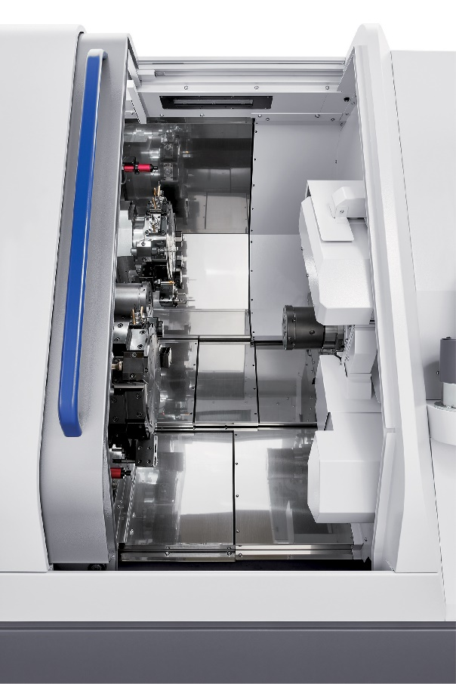
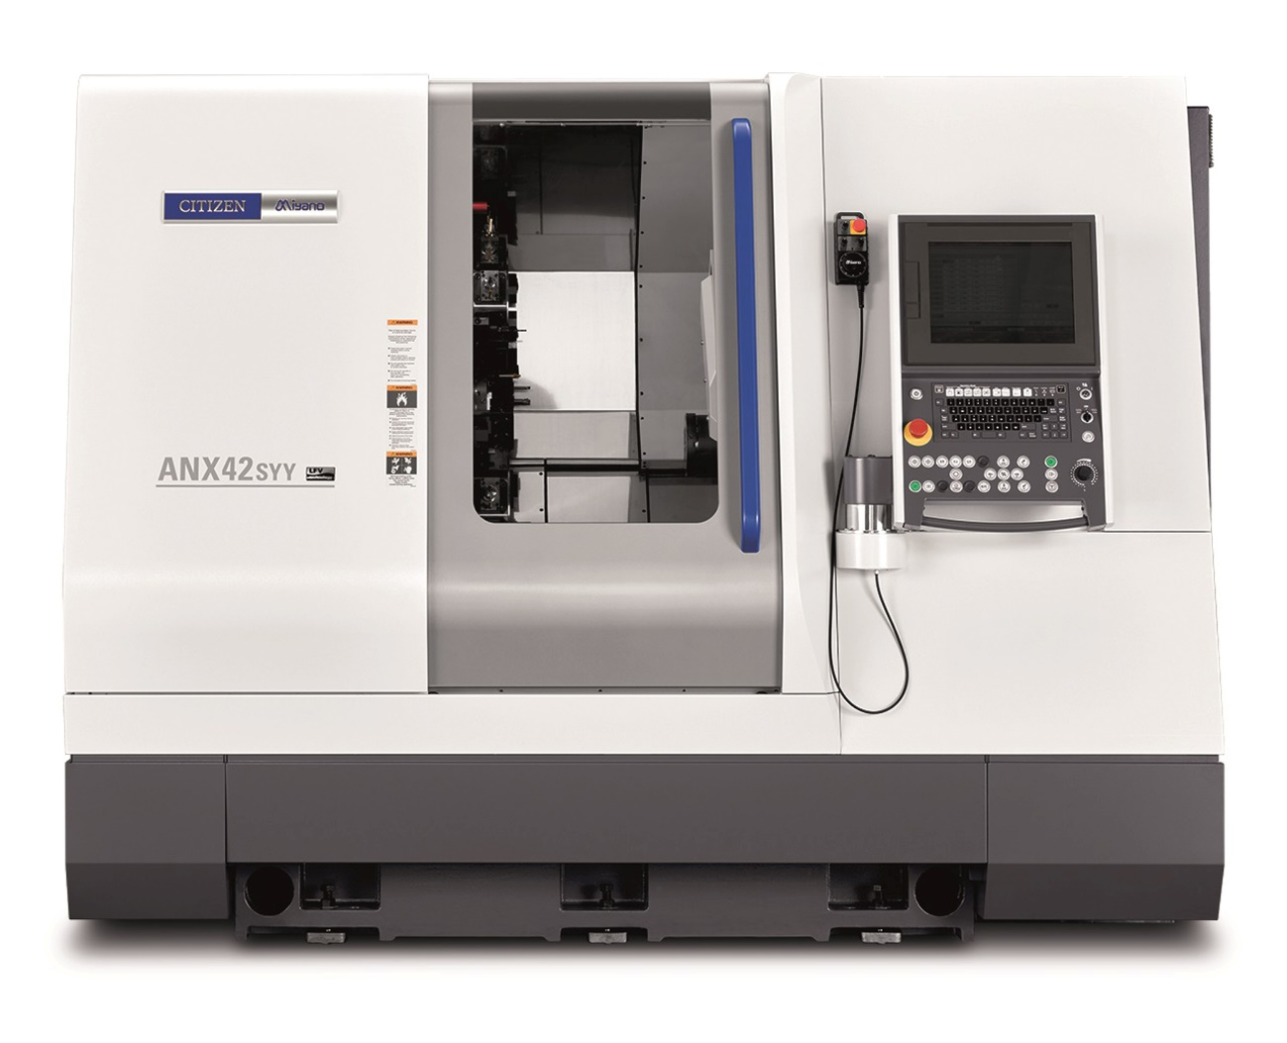

Mit seinen vielfältigen neuen Funktionen läutet das Modell ANX-42SYY auf dem Gebiet der Revolverdrehmaschinen ein neues Zeitalter ein. Nun wird erstmalig eine Revolverdrehmaschine der Marke Miyano mit LFV-Technologie für die oszillierende Zerspanung ausgestattet. Damit gehört das Verwickeln von Spänen, das lange Jahre Probleme bereitet hat, der Vergangenheit an.

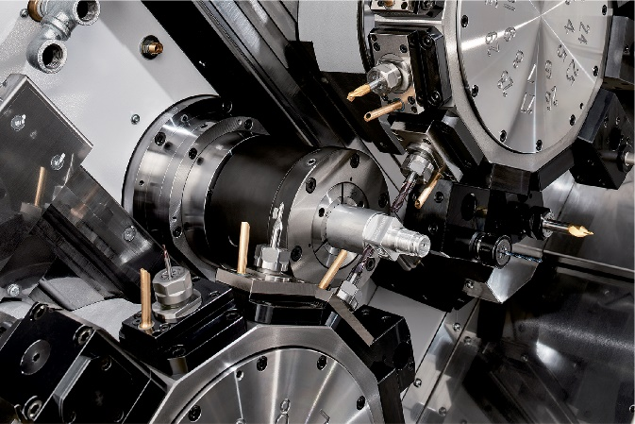

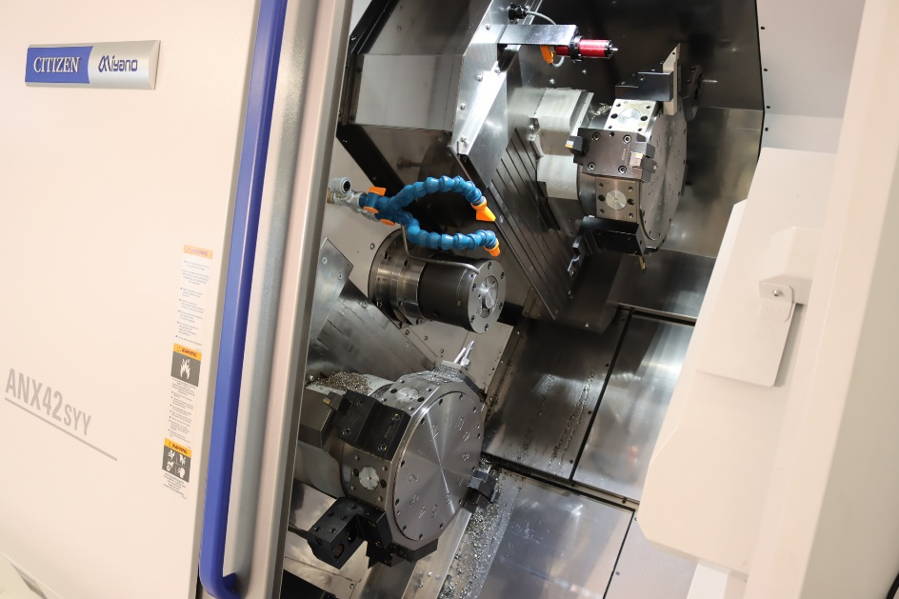

Blick in den Arbeitsraum.

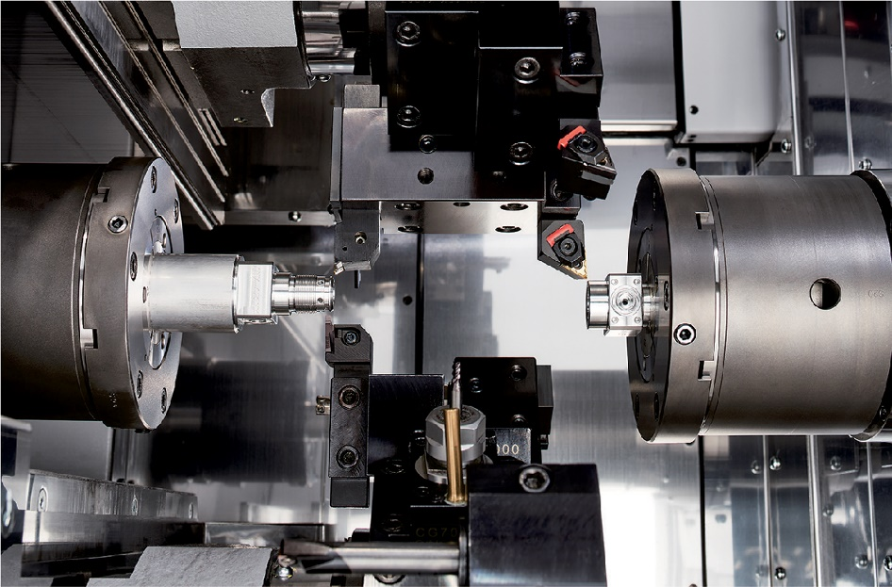

Simultane Bearbeitung.

Weitere Informationen:
Citizen Machinery Europe GmbH
Mettinger Straße 11
73728 Esslingen
Deutschland
Sascha Gersmann
Leiter Marketing
und Großkundenbetreuer
Tel.: +49 711 3906-0
marketing@citizen.de
www.citizen.de

Ansprechpartner Österreich:
Capro Werkzeugmaschinen
und Service GmbH
Bundesstraße 1
7531 Kemeten
Österreich
Tel.: +43 3352 20124
Fax: +43 3352 20125
E-Mail: capro@aon.at
Ansprechpartner Schweiz
(für Cincom):
Suvema AG
Werkzeugmaschinen
Grüttstraße 106
4562 Biberist
Schweiz
Tel.: +41 32 6744111
Fax: +41 32 6744110
E-Mail: info@suvema.ch www.suvema.ch
Ansprechpartner Schweiz
(für Miyano):
NEWEMAG AG
Acherfang 8
6274 Eschenbach
Schweiz
Tel.: +41 41 7983100
Fax: +41 41 7901054
E-Mail: info@newemag.ch www.newemag.ch

